 | 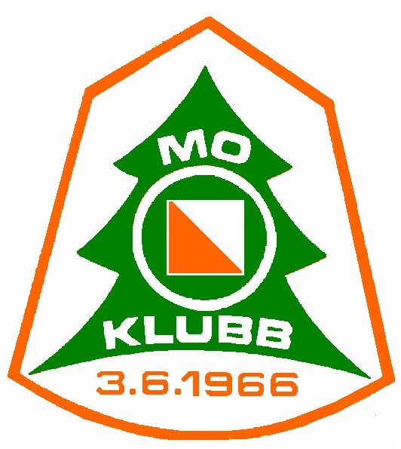 | i samarbeid med  B&Y IL  inviterer til: | 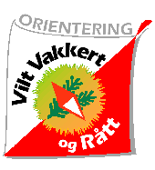

SKILLEVOLLEN CRAFTcup

- med løyper som skiller….
11.– 12. august 2006

Mo Orienteringsklubb inviterer til spennende løpshelg i Mo i Rana!
Vi arrangerer sprint og mellomdistanse i CRAFTcupen for jr, og inviterer også til Nord-Norsk Mesterskap denne helga.

Løpsområdet ligger på Skillevollen, 7 km vest for byen. Skillevollen har vært brukt som arena for NM Ski i 1997, junior-NM ski i 2003 og NM Skiskyting i 2005, og er et av Norges fineste idrettsanlegg!

I nord ligger Svartisen med sine steile tinder, og kommer du allerede torsdag, kan vi tilby utflukter hvor du kan ta Svartisen i nærmere øyensyn!

Løpsterrenget er variert og spennende mellom gammel gruvedrift og kalksteinsgrotter. Granskog, lauvskog og myrområder. Nytt kart av året! O-camp på Båsmo ungdomsskole, under 1 km fra samlingsplass.
Mer info på vår hjemmeside fra 20. august – adr. www.nook.no/mook

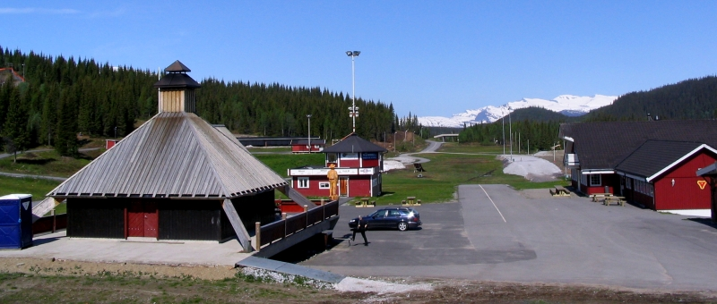
Skillevollen med Svartisheia i bakgrunnen

